Тема проекта: «Театрализация коллекции «Берегини».

Тип проекта: годичный 2011-2012 учебный год.

Актуальность.
Интерес подрастающего поколения к русским традициям необходимо поддерживать. Для этого мы выбрали интересную для восприятия форму подачи нового материала.
Повышение интереса к русским традициям посредством сюжетной постановки дает возможность самовыражению обучающихся.
Создание образа в коллекции дает возможность показать на сцене и донести до зрителей народные поверья.
Музыкальность и театрализация постановки дает возможность для большего эстетического восприятия коллекции.

Цель творческого проекта
Использование народного стиля в постановке коллекции «Берегини».

Задачи.
- Изучить историю традиционного русского танца хоровода.
- Развивать сценическую пластику.
- Приобщать обучающихся к народным традициям.

Этапы:
Подготовительный:

Подборка теоретического материала о русском хороводе.
Подборка музыкального сопровождения к коллекции.

Основной:
Древние славяне полагали, что Берегиня — это великая богиня, породившая все сущее. Ее повсюду сопровождают светозарные всадники, олицетворяющие солнце. К ней особенно часто обращались в период созревания хлебов — это указывает на принадлежность богини к верховным покровителям человеческого рода.
Постепенно наши предки уверовали, что берегинь живет на свете множество, обитают они в лесах. Культ великой Берегини был представлен березой — воплощением небесного сияния, света, поэтому со временем именно береза стала особо почитаться на «русалиях»: древних языческих празднествах в честь берегинь — лесных русалок.
Согласно народным поверьям, в берегинь обращались просватанные невесты, умершие до свадьбы. Например, те девушки, которые покончили с собой из-за измены коварного жениха. Этим они отличались от русалок-водяний, которые всегда живут в воде, там и рождаются. На Русальной, или Троицкой, неделе, в пору цветения ржи, берегини появлялись с того света: выходили из-под земли, спускались с небес по березовым ветвям, выныривали из рек и озер. Они расчесывали свои длинные зеленые косы, сидя на бережку и глядясь в темные воды, качались на березках, плели венки, кувыркались в зеленой ржи, водили хороводы и заманивали к себе молодых красавцев. Каждый парень был для берегини утраченным женихом, и многих они свели с ума своей красотой и жестокостью.
Когда заканчивалась неделя плясок, хороводов — и берегини покидали землю, чтобы опять вернуться на тот свет. В день Ивана Купалы люди устраивали им проводы: веселились, надевали маски животных, играли на гуслях, прыгали через костры.
Хороводы
Русские хороводы, украшая собою нашу семейную жизнь, представляются столько же древними, сколько древня наша жизнь. Жили ли предки наши дома, они занимались играми, плясками, хороводами; были ли они на побоище, они воспевали родину в своих былинах. С веселых пиров Владимира песни разносились по всей Руси и переходили из рода в род. Прежние наши гусляры, вдохновители русской народной поэзии, видны доселе еще в запевалах, хороводницах, свахах. Как гусляры в старину открывали песнями великокняжеские пиршества, так и наши запевалы и хороводницы составляют хороводы и пляски. Есть люди, указывающие нам на былое действие, но нет верного указания, когда начались наши хороводы. История хороводов заключается в преданиях; а все наши народные предания говорят о былом, как о настоящем времени, без указаний дней и годов; говорят, что делали наши отцы и деды, не упоминая ни места действия, ни самих лиц.
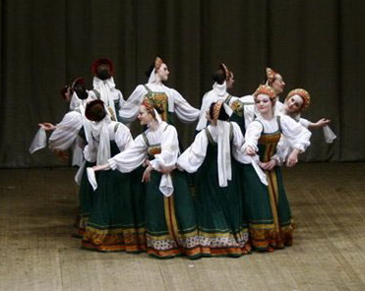
Ансамбль Кудринка - Русский хоровод "Веретенце".
Первоначальное значение хоровода, кажется, потеряно навсегда. Мы не имеем никаких источников, указывающих прямо на его появление в русской земле, и поэтому все предположения остаются ничтожными. Было счастливое время, когда наши филологи производили хоровод от греческих и латинских слов. Счастливо было то время, когда наши умники верили, что наш хоровод происходит от греческого слова chorobateo - ступаю в хоре; невозвратны и те наслаждения, когда с торжеством произносили, что хоровод заключается в словах: choros - лик поющих и пляшущих, ago - веду.
Утешны и споры филологов. Латинцы отыскали созвучие у Горация в IV книге, 7 оде - horos ducere - вести хоры, лики, и утверждали первенство за собой. Всматриваясь в это изыскание, как в предположение, находим, что оно прекрасно, что оно открыло труженикам мечтательное созвучие в словах; но кто поручится, что это было так? Кто докажет нам, что русские, вводя в свою семейную жизнь игры, составили свой хоровод из латинского выражения Горация? Много, очень много есть прямых указаний, как русские умели заимствовать из Греции обряды для своей жизни; и во всем этом мы только находим приблизительные указания. Очевидностей нечего и искать; их нет у нашего народа, когда предания передают былое вам о старой жизни.
Танец - это особый вид народного искусства. Не поддаётся счёту сколько различных танцев и плясок бытовало на Руси и существует до сих пор в современной России. Они имеют самые разнообразные названия: иногда по песне, под которую танцуются ("Камаринская", "Сени"), иногда по количеству танцоров ("Парная", "Четвёрка"), иногда название определяет картину танца ("Плетень", "Воротца"). Но во всех этих столь различных танцах есть что-то общее, характерное для русского народного танца вообще: это широта движения, удаль, особенная жизнерадостность, поэтичность, сочетание скромности и простоты с большим чувством собственного достоинства.
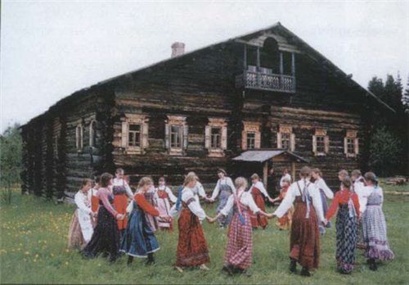
Хоровод девушек в деревне.
Хороводы мы встречаем у всех славянских племен. Литовцо-руссы хоровод переименовали в корогод. Богемцы, хорваты, карпато-руссы, морлаки, далматы обратили его в kolo - круг. Славянское коло также сопровождалось песнями, плясками и играми, как и русский хоровод. Подобные изменения мы находим и в русских селениях. Поселяне Тульской, Рязанской и Московской губерний, говоря о хороводниках, выражаются: "Они пошли тонки водить". В слове тонки мы узнаем народную игру толоки, в которой игроки ходят столпившись, как в хороводе.
Важность русских хороводов для нашей народности столь велика, что мы, кроме свадеб, ничего не знаем подобного. Занимая в жизни русского народа три годовые эпохи: весну, лето и осень, хороводы представляют особенные черты нашей народности - разгул и восторг. Отделяя народность от простонародия, мы в ней открываем творческую силу народной поэзии, самобытность вековых созданий. В этом только взгляде наша народность ничего не имеет подобного. Отнимите у русского народа поэзию, уничтожьте его веселый разгул, лишите его игр, и наша народность останется без творчества, без жизни. Этим-то отличается русская жизнь от всех других славянских поколений, от всего мира.
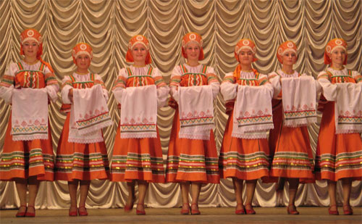
Ансамбль "Веснушки" - Хоровод с полотенцами.
Русские хороводы доступны всем возрастам: девы и женщины, юноши и старики равно принимают в них участие. Девицы, окруженные хороводницами, изучают песни и игры по их наставлениям. В нашей хороводнице сохраняются следы глубокой древности. Обратите внимание на ее заботливость передавать вековые песни возрастающему поколению, на ее желание внушить девам страсть к народным играм, и вы увидите в ней посредницу между потомством и современностью, увидите в ее думах гения-блюстителя нашей народности. При всей этой важности, хороводница считается у нас обыкновенною, простою женщиною, способною только петь и плясать. Так одно время могло измениться народное значение этого слова. Между нашими православными людьми соблюдается доселе почет к хороводнице: подарки сельских девушек, угощение матушек, безденежные труды отцов на ее поле. Это все делается во время хороводных игр. В другое время она изменяет свой характер: делается свахою на свадьбах, бабкою-позываткою на пирах, за безлюдьем кумою на крестинах.
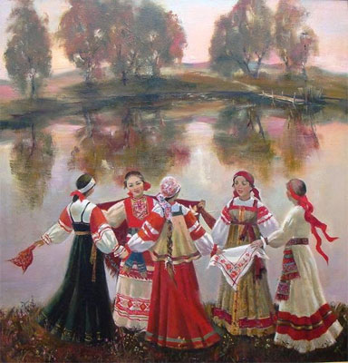
Юркина Екатерина - Хоровод, 2005 год.
Женщины и девушки, приготовляясь к хороводам, одеваются в лучшие наряды, предмет особенной заботливости поселян. Сельские девушки для сего закупают ленты, платки на ярмарках, и все это на свои трудовые деньги. Из мирской складчины они покупают для хороводницы платок и коты. В городах вся заботливость лежит на матушках, награждающих хороводниц и соседок из своих молочных денег, из барышей, остающихся у богатых купчих от продажи молока.

Практическая работа.

Раскрытие сюжета: для постановки сюжета выбрали образ молодой девушки, которую оберегали Берегини. Каждая из них дарила девушке свой оберег – красную ленту. Образ - эмоционально с грустью и прошением о защите.
Для выхода девушки использовался танцевальный переменный шаг 3/4.
Девушки в образе Берегини используют русский медленный шаг. Элементы народного танца шаг с припаданием - размер 3/4, запаздывающие движения предплечья и кисти по отношению к плечу.

Повороты головы, запаздывающий шаг- поворот с перекрещиванием рук. Шаг с поворотом на 180 градусов с небольшим перекрестом ног и продолжением шага в сторону. Поворот на 360 градусов с перекрестком ног со сменой опорной ноги и выпадом в сторону. Движения навстречу друг другу. Повороты в парах. Распределение сценического пространства.
Отработка движений под музыку и соединение элементов и этюдов.
Линия движения: интервал, распределение пространства, согласованность, одновременность поворотов.

Заключительный:

Участие в концертной деятельности, в конкурсах- фестивалях.

План работы над проектом.

№ | Работа над проектом  Мероприятие.  Концертная деятельность. Конкурсы. Фестивали. | Дата проведения
1 | Подборка методического материала. | Сентябрь- октябрь 2011
2 | Отработка постановки - дефеле. | Октябрь- март
3 | Областной конкурс-фестиваль «Мода и мы» | Март 2012
4 | Областной конкурс-фестиваль «Золотая нить» | Март 2012
5 | Международный конкурс «Молодежная мода- новый стиль отношений» | Июнь 2012
6 | Всероссийский фестиваль «Адрес детства -Россия» | Август 2012

Оснащение занятий:
Дидактический материал:

1. Иллюстрационный материал.
2. Видео материал, аудиозаписи.
3. Специальная литература.
4. Методическая разработка по темам.

Оборудование и материалы.

- Актовый зал,
- костюмерная;
- декорации к театрализованным показам;
- наличие магнитофонов.

Ожидаемые результаты.

Создание театрализованной композиции в народном стиле.
Литература.

- Новицкая Л.П. Уроки вдохновения./Л.П. Новицкая – М..
Всероссийское театральное общество, 1984.

Сайты:
- http://traditio-ru.org/wiki/
- http://jozepha.gorod.tomsk.ru/index-1277351761.php

